РАСПРОДАЖА
ЛЕТНЕЙ КОЛЛЕКЦИИ!
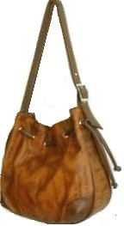 | 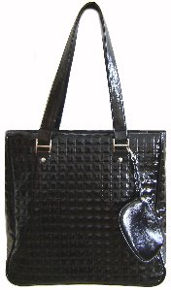 | 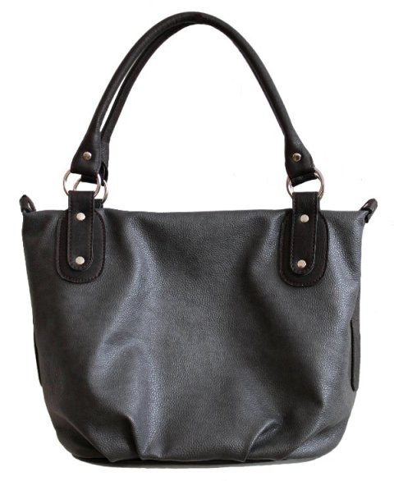 | 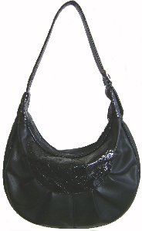
Модель 1354  Цена 1000,00 руб.  Бежевая иск. кожа | Модель 2044  Цена 1300,00 руб.  Бежевая иск. кожа | Модель 2108  Цена 1300,00 руб.  Бежевая иск. кожа | Модель 3426  Цена 1000,00 руб.  Бежевая иск. кожа
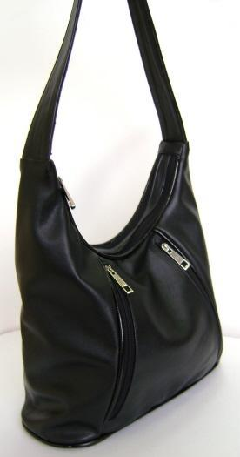 | 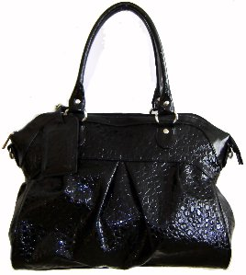 | 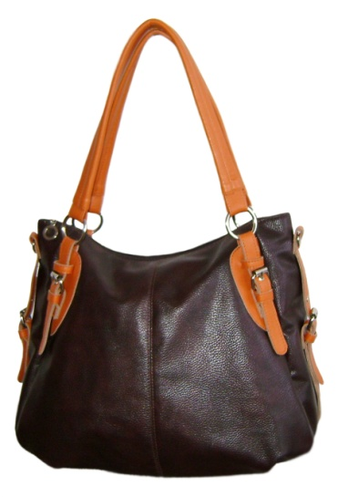 | 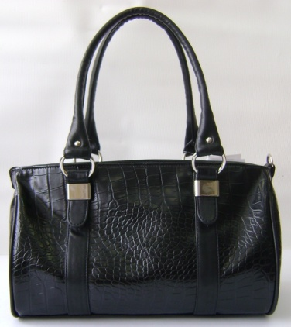
Модель 3958  Цена 1200,00 руб.  Бежевая иск. кожа | Модель 4017  Цена 1500,00 руб.  Бежевая иск. кожа | Модель 4066  Цена 1500,00 руб.  Бежевая иск. кожа | Модель 5096  Цена 1500,00 руб.  Серая, белая иск. кожа
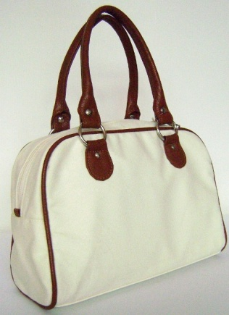 | 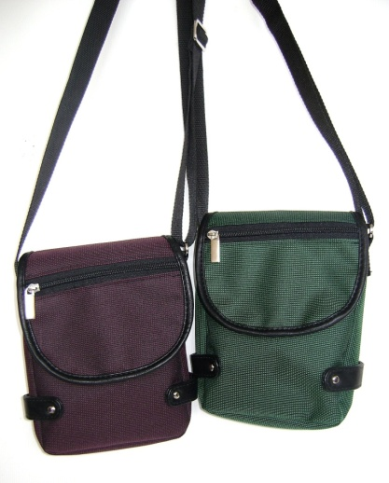 | 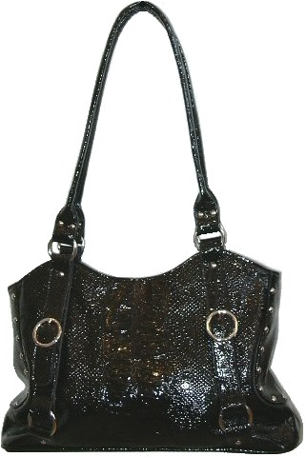 | 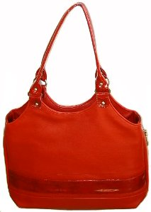
Модель 5107  Цена 1200,00 руб.  Бежевый брезент иск. кожа | Модель 5114  Цена 300,00 руб.  Бордо, желтая, зеленая ткань иск. кожа | Модель 6194  Цена 1200,00 руб.  Бежевая иск. кожа | Модель 6218  Цена 1200,00 руб.  Бежевая иск. кожа
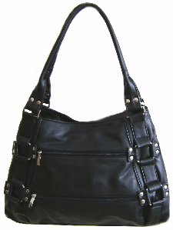 | 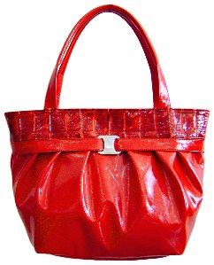 | 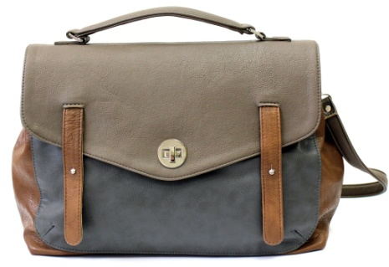 | 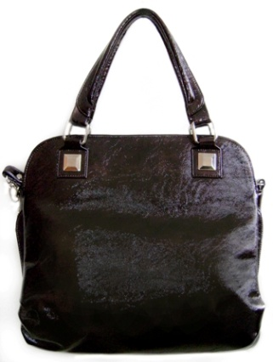
Модель 7764  Цена 1600,00 руб.  Бежевая иск. кожа | Модель 8088  Цена 1200,00  Белая иск. кожа | Модель 8211  Цена 1900,00 ру.  Рыжо-серая иск. кожа | Модель 9081  Цена 1500,00  Бежевая иск. кожа
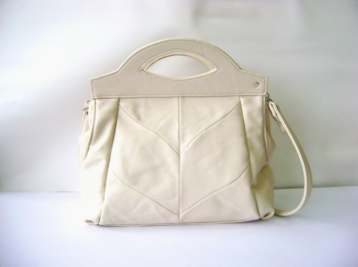
Модель 9112
Цена 1000,00 руб.
Бежевая иск. кожа

